MyPlatform 사용자 매뉴얼
MyPlatform에 포함된 모든 프로그램의 화면 구성, 기능, 상세 기능, 작동 방식, 사용 방법을 정리한 문서입니다.

Word (.docx) 버전
Markdown 원본을 Word로 변환한 파일은 word/ 폴더에 있습니다.
파일 | 설명
MyPlatform-사용자매뉴얼-전체.docx | 통합본 — 모든 앱 매뉴얼 (권장)
00-MyPlatform-매뉴얼-목차.docx | 목차·분류·환경 설정
00-MyPlatform-공통.docx ~ 08-MyGantt.docx | 앱별 개별 매뉴얼
재생성 (Markdown 수정 후):
python scripts/build-manual-docx.py
필요: Pandoc 설치.

매뉴얼 목록
번호 | 프로그램 | 문서 | URL
00 | 포털 공통 (로그인·내비게이션) | 00-MyPlatform-공통.md | /, /login
01 | 소스코드·보안 진단 | 01-소스코드-보안-진단.md | /apps/source-scan
02 | 웹 품질 진단 | 02-웹-품질-진단.md | /apps/web-quality
03 | DB 표준 점검 | 03-DB-표준-점검.md | /apps/chk-db-std
04 | DBManager | 04-DBManager.md | /apps/db-manager
05 | ER Modeler | 05-ER-Modeler.md | /apps/er-modeler
06 | DeliverableManager | 06-DeliverableManager.md | /apps/deliverable-manager
07 | ReceiptToPDF | 07-ReceiptToPDF.md | /apps/receipt-to-pdf
08 | MyGantt | 08-MyGantt.md | /apps/my-gantt

프로그램 분류
분류 | 프로그램 | 한 줄 설명
품질 | 소스코드·보안 진단, 웹 품질 진단 | 소스·화면 품질·보안 점검
DB·설계 | DB 표준 점검, DBManager, ER Modeler | 행안부 표준, DDL, ERD
업무 | DeliverableManager, MyGantt | 산출물 목록, 일정·간트
모바일 | ReceiptToPDF | 영수증 → PDF

공통 정책
- 공통 샘플·표준 → Supabase Storage (서버)
- 사용자 업로드·진단 결과 → API 서버 임시 처리 또는 브라우저 로컬 저장 (민감 데이터는 서버에 장기 보관하지 않음)
- API 연동 앱 → 포털이 /api/backend 프록시를 통해 FastAPI(apps/api) 호출
- 로컬 전용 앱 → ER Modeler, MyGantt, ReceiptToPDF는 브라우저에 데이터 저장 가능

환경 설정 (관리자)
로컬 개발 시 apps/portal/.env.local 예시:
변수 | 용도
PORTAL_PASSWORD | 포털 로그인 암호
NEXT_PUBLIC_API_BASE_URL | API 서버 URL (예: http://127.0.0.1:8001)
API_ACCESS_KEY | 포털↔API 인증 키
NEXT_PUBLIC_SUPABASE_URL | DeliverableManager, MyGantt 공유
NEXT_PUBLIC_SUPABASE_ANON_KEY | Supabase 익명 키
API 서버(apps/api) 추가 변수: DATABASE_URL, PMD_HOME, SPOTBUGS_HOME, JAVA_HOME 등 — 앱별 매뉴얼 참고.

스크린샷
docs/manual/images/ 폴더에 UI 캡처가 있습니다.
- main.png — 포털 홈
- manual-chk-db-std-ui.png — DB 표준 점검
- manual-er-modeler-ui.png — ER Modeler
- manual-workflow-overview.png — ER Modeler ↔ DB 표준 점검 흐름

관련 문서
- 아키텍처
- 배포 가이드
- 소스스캔 환경 설정

MyPlatform 공통 — 사용자 매뉴얼

1. 개요
MyPlatform은 DB 표준 점검, DBManager, 소스·웹 품질 진단, ER Modeler, MyGantt 등 여러 도구를 웹 브라우저(데스크톱·모바일) 에서 사용할 수 있게 묶어 둔 포털입니다.
항목 | 내용
접속 URL | / (로컬: http://127.0.0.1:3000)
로그인 | /login
상태 | beta (대부분 앱)

2. 화면 구성

2.1 로그인 화면 (/login)
영역 | 설명
Hero | “MyPlatform” 제목, 포털 암호 입력 안내
암호 입력 | PORTAL_PASSWORD와 일치해야 로그인
로그인 버튼 | 성공 시 이전 페이지 또는 홈(/)으로 이동
오류 메시지 | 암호 불일치, 서버 미설정 시 표시
작동 방식: 브라우저에 세션 쿠키가 저장됩니다. 이후 모든 앱 경로는 미들웨어가 로그인 여부를 검사합니다.

2.2 포털 홈 (/)
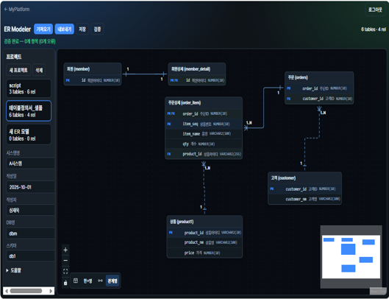
포털 홈
영역 | 설명
상단 내비 | MyPlatform으로 돌아가기, 로그아웃
Hero | 플랫폼 소개 문구
인프라 배지 | Vercel, Render, Supabase 등 배포 링크 (환경 변수 설정 시)
앱 카드 그리드 | 등록된 8개 프로그램 — 이름, 설명, 상태(beta), 열기 버튼

2.3 앱 공통 레이아웃
대부분의 앱 페이지는 다음 패턴을 따릅니다.
- PortalNav — 홈으로 돌아가기, 로그아웃
- Hero — 앱 이름과 한 줄 설명
- 패널(panel) — 설정·실행·결과 영역
- 메시지 영역 — 진행 상태, 오류, 완료 안내
ER Modeler, MyGantt는 전용 상단 바를 사용합니다.

3. 등록된 프로그램 목록
이름 | 경로 | 분류
소스코드·보안 진단 | /apps/source-scan | 품질
웹 품질 진단 | /apps/web-quality | 품질
DB 표준 점검 | /apps/chk-db-std | DB·설계
DBManager | /apps/db-manager | DB·설계
ER Modeler | /apps/er-modeler | DB·설계
DeliverableManager | /apps/deliverable-manager | 업무
ReceiptToPDF | /apps/receipt-to-pdf | 모바일
MyGantt | /apps/my-gantt | 업무

4. API 연동 방식 (작동 원리)
브라우저 → Next.js 포털 (/api/backend/...) → FastAPI (apps/api)
상황 | 동작
로컬 개발 | 포털이 NEXT_PUBLIC_API_BASE_URL로 API 프록시
Vercel 배포 | 동일 프록시 또는 대용량 업로드 시 API 직접 연결
인증 | 포털 쿠키 + X-Api-Key 헤더
API가 필요한 앱: 소스코드·보안 진단, 웹 품질 진단, DB 표준 점검, DBManager, ER Modeler(가져오기/내보내기).
브라우저만으로 동작하는 앱: ReceiptToPDF(전부), ER Modeler(프로젝트 저장), MyGantt(로컬 모드), DeliverableManager(목록 조회·상태).

5. 사용 방법 (처음 시작)
- 관리자가 PORTAL_PASSWORD와 API URL을 설정합니다.
- 브라우저에서 포털 주소를 엽니다.
- 로그인 화면에서 암호를 입력합니다.
- 홈에서 원하는 프로그램 열기를 클릭합니다.
- 작업 후 MyPlatform으로 돌아가기로 다른 앱으로 이동하거나 로그아웃합니다.

6. 데이터 보관 정책
데이터 종류 | 보관 위치
공통 샘플 Excel, 표준 CSV | Supabase Storage
진단 이력 (소스·웹 품질) | API 서버 data/*_history/ (파일 JSON)
ER Modeler / MyGantt 프로젝트 | 브라우저 IndexedDB·localStorage
ReceiptToPDF | 브라우저 IndexedDB + 기기 다운로드 폴더
DeliverableManager 작성 상태 | 브라우저 localStorage

7. 자주 묻는 질문
Q. API 연결 오류가 납니다.
A. NEXT_PUBLIC_API_BASE_URL이 올바른지, API 서버(uvicorn)가 실행 중인지 확인하세요.
Q. 로그인이 안 됩니다.
A. apps/portal/.env.local의 PORTAL_PASSWORD 설정 후 개발 서버를 재시작하세요.
Q. 모바일에서도 쓸 수 있나요?
A. 포털 UI는 반응형입니다. 단, 소스 진단·웹 품질(Playwright)은 API 서버가 필요하고, 대용량 ZIP은 PC 권장입니다.

소스코드·보안 진단 — 사용자 매뉴얼

1. 개요
항목 | 내용
프로그램명 | 소스코드·보안 진단
URL | /apps/source-scan
부가 화면 | /apps/source-scan/history (이력), /apps/source-scan/rules (규칙)
목적 | Python, TypeScript/JavaScript, Java 소스를 정적 분석하여 보안·품질 결함을 찾고 보고서 생성
사용 도구 | Bandit, ESLint(security), PMD, SpotBugs + FindSecBugs

2. 화면 구성

2.1 Hero
- 제목: 소스코드·보안 진단
- 설명: PMD · FindSecBugs · Bandit/ESLint Analog — ZIP 업로드 소스 점검

2.2 도구·환경 상태 패널
API 서버에 설치된 도구와 준비 상태를 표시합니다.
표시 항목 | 의미
JAVA_HOME | Java 컴파일·SpotBugs용
mvn / gradle | Java 빌드 도구
PMD | Java 정적 분석
SpotBugs | Java 바이트코드 분석
FindSecBugs 플러그인 | 보안 규칙 확장
대기열 | 현재 실행·대기 중인 진단 job 수
미설치 시: Java 관련 스캐너가 분석 불가로 표시될 수 있습니다. source-scan-setup.md 참고.

2.3 진단 설정 패널
UI 요소 | 기능
ZIP 파일 선택 | .zip 업로드 (필수)
파일 검증 메시지 | 업로드 즉시 형식·내용 사전 검사
Java Maven/Gradle 빌드 후 FindSecBugs | Java 프로젝트 컴파일 후 보안 스캔 (기본 ON)
ZIP 내 TS/JS ESLint | Java-only ZIP이면 무시
target/classes 재사용 | 이미 컴파일된 클래스가 ZIP에 있으면 빌드 생략
고급 옵션 | PMD ruleset, exclude glob, SpotBugs effort/threshold
진단 실행 | 비동기 job 시작
같은 설정 재진단 | 동일 ZIP·옵션으로 다시 실행
진단 취소 | 실행 중 job 중단 요청
진단 이력 | 과거 결과 팝업 창
규칙 카탈로그 | PMD/FindSecBugs 규칙 검색 팝업
보고서 내보내기 | Excel, HTML, ZIP, SARIF 등

2.4 진단 결과 패널
영역 | 설명
요약 통계 | 결함 건수, 분석 불가 건수, 스캐너별 상태
결과 탭 | 아래 표 참고
검색 | 파일명·규칙·메시지 필터
결함 테이블 | 심각도, 규칙, 파일, 줄, 메시지, 개선안

결과 탭 목록
탭 | 내용
전체 | 모든 findings
FindSecBugs(직접) | SpotBugs 직접 스캔 결과
PMD(직접) | PMD 직접 결과
Analog | Bandit/ESLint → FSB/PMD analog 매핑
심각도↑ / 中 / ↓ | high / medium / low
Diff 신규 | 직전 진단 대비 새로 생긴 결함
분석 불가 | 스캐너 미실행·빌드 실패 등

3. 기능 상세

3.1 지원 언어·스캐너
언어 | 스캐너 | 규칙 계열
Python | Bandit | FindSecBugs analog
TypeScript/JavaScript | ESLint + eslint-plugin-security | analog
Java | PMD CLI | PMD ruleset
Java (빌드 가능) | SpotBugs + findsecbugs-plugin | FindSecBugs

3.2 진단 실행 흐름 (작동 방식)
ZIP 업로드 → validate → (대용량이면 staging) → run (async job)
→ prepare → ingest → bandit → eslint → pmd → java_build → findsecbugs → finalize
→ 결과 JSON → UI 표시 + history 저장
- 한 번에 1건만 진단 실행 (FIFO 대기열)
- job_id로 진행률 폴링 (단계명, % 표시)
- 완료 후 data/source_scan_history/에 JSON 저장

3.3 Diff (변경 비교)
동일 ZIP·설정으로 재진단하면 이전 결과와 비교하여 신규·해소·유지 결함을 표시합니다.

3.4 Fix guides (개선안)
결함 행에 개선안 텍스트가 붙을 수 있습니다. 규칙 카탈로그에서 상세 설명을 검색할 수 있습니다.

3.5 보고서 내보내기
형식 | 설명
Excel | 결함 목록 스프레드시트
HTML 보기 | 새 탭 미리보기
HTML 저장 | .html 파일 다운로드
표지 HTML | 보고서 표지
ZIP | html + xlsx + sarif + 표지 묶음
SARIF | CI/CD·IDE 연동용
재스캔 없이 현재 화면의 job 결과만으로 내보냅니다.

4. 사용 방법 (단계별)

4.1 기본 진단
- /apps/source-scan 접속
- 도구·환경 상태에서 Java/PMD/SpotBugs가 준비됐는지 확인
- ZIP 파일 선택 — Maven/Gradle 프로젝트 또는 Python/TS 소스 포함 ZIP
- (선택) 고급 옵션 펼치기
- 진단 실행 클릭 → 진행률 대기
- 진단 결과 탭에서 결함 확인
- 보고서 내보내기 → Excel 또는 HTML/ZIP 선택

4.2 이력에서 불러오기
- 진단 이력 클릭 (팝업)
- 과거 job 선택 → 메인 화면에 결과 로드
- Diff 신규 탭으로 전후 비교

4.3 규칙 확인
- 규칙 카탈로그 클릭 (팝업)
- PMD 또는 FindSecBugs 규칙 ID/이름 검색

5. 입력·출력
구분 | 형식
입력 | .zip (Python .py, TS/JS, Java + pom.xml/build.gradle)
출력 (화면) | JSON — findings, stats, coverage, scanners, diff
출력 (파일) | xlsx, html, zip, sarif

6. 환경 요구사항
항목 | 설명
API 서버 | FastAPI 로컬 8000/8001 또는 Render
Java | JDK 11+ (SpotBugs 4.10)
PMD_HOME | PMD 설치 경로
SPOTBUGS_HOME | SpotBugs 설치 경로
Docker | docker/source-scan/Dockerfile — 도구 일괄 포함 이미지
로컬 시작: scripts/start-api-source-scan.ps1 또는 npm run dev:api:stable

7. 주의사항
- ZIP에 민감 정보(비밀번호, 키)가 포함되지 않도록 주의
- Java 프로젝트는 빌드 가능한 구조여야 FindSecBugs가 동작
- 대용량 ZIP(수백 MB)은 staging API 경유 — 네트워크·시간 소요
- Render 무료 플랜에서는 Java 도구 미포함 — Docker 재배포 권장

웹 품질 진단 — 사용자 매뉴얼

1. 개요
항목 | 내용
프로그램명 | 웹 품질 진단
URL | /apps/web-quality
부가 화면 | /apps/web-quality/history (진단 이력)
목적 | KWCAG 2.2, 전자정부 웹표준·호환·접근성 규칙에 따른 화면/소스 품질 진단
엔진 | 정적 분석(TSX/JSP/HTML) + Playwright + axe-core

2. 화면 구성

2.1 Hero
- KWCAG 2.2 · IPMS·외부 URL·Java ZIP 화면 품질 진단 안내

2.2 Playwright 환경 패널
Chromium 설치 여부를 표시합니다. 미설치 시 런타임(화면) 진단이 불가합니다.
python -m playwright install chromium

2.3 진단 설정 패널

모드 탭 (4가지)
모드 | 탭 이름 | 대상
ipms-public | IPMS 공개 | 전기사업정보시스템 — 비로그인 메뉴
ipms-auth | IPMS 로그인 | 민원신청·주민수용성·내정보관리
java-upload | Java ZIP | JSP/HTML 정적 + (선택) 배포 URL 런타임
external | 외부 URL | 임의 웹사이트 — 시나리오 자동 탐색
기본 IPMS URL: http://14.35.194.178:12000/ipms.online/

모드별 입력 필드
모드 | 주요 입력
IPMS 공개/로그인 | IPMS URL, (로그인) 세션 JSON
Java ZIP | ZIP 파일, (선택) 배포 base URL, Playwright 포함 여부
외부 URL | 진단 URL, 로그인 필요 여부, 세션 방식

시나리오 패널
- 화면 후보 목록 — 체크박스로 진단할 화면 선택
- 각 후보: state_id, 라벨, kind(화면/탭/다이얼로그), risk(위험 동작 표시)
- 전체 선택 / 권장만 / 해제 버튼

실행·내보내기 버튼
버튼 | 기능
진단 실행 | 선택 시나리오로 스캔 (IPMS/외부/Java는 async job)
진단 취소 | 실행 중 job 취소
진단 이력 | 과거 결과 팝업
Excel / HTML / ZIP | 보고서 내보내기

2.4 진단 결과 패널
영역 | 설명
통계 | pass/fail/review/manual/not_scanned 건수
결과 탭 | 아래 표
Findings 테이블 | 규칙, 카테고리, 상태, 위치, 개선안
화면캡처 그리드 | 전체 페이지·위반 요소 스크린샷

결과 탭
탭 | 내용
전체 | 모든 findings
웹표준 | standard
웹호환성 | compat (JS 콘솔 오류 등)
웹접근성 | a11y (KWCAG/axe)
화면캡처 | PNG 스크린샷
Diff 신규 | 이전 진단 대비 신규 결함
미실행 | not_scanned
수동/해당없음 | manual, na

3. 기능 상세

3.1 진단 레이어 (작동 방식)
레이어 | 대상 | 방법
정적 | TSX, JSP, HTML 소스 | 정규식·휴리스틱 (alt, lang, label 등)
런타임 | 실제 브라우저 화면 | Playwright → axe-core WCAG 검사 + 콘솔 오류 + 캡처
시나리오 선택 → (정적 스캔) → Playwright로 각 화면 열기 → axe 실행 → findings 병합 → 보고서

3.2 IPMS 공개 시나리오 (자동 제공)
메뉴 트리 분석 기반 사전 정의 시나리오:
그룹 | 예시 화면
알림마당 | 공지사항, FAQ, Q&A, 자료실, 카드뉴스
이용안내 | 발전사업절차, 시스템 안내
통계분석 | 공개 주제도, 통계/전망 대시보드
기본 | 홈(GNB·푸터), 로그인 폼
각 시나리오는 GNB 클릭 스텝(click_has_text, wait .section-wrap)으로 화면을 엽니다.

3.3 IPMS 로그인 시나리오
그룹 | 예시
민원신청 | 전기사업허가, 공사계획신고, 사업개시신고 등
주민수용성 | 의견수렴공고, 내 의견 관리
내정보관리 | 회원관리, 민원현황
세션 준비 (3가지 방법):
- 터미널: python scripts/save_ipms_session.py → JSON 생성
- 세션 JSON 파일 업로드 (storage_state)
- (개발 PC) 로그인 세션 생성 — Chromium 수동 로그인 후 저장
공동인증서 2단계는 자동화되지 않습니다. 로그인 완료 이후 세션을 저장해야 합니다.

3.4 Java ZIP 모드
- Java/WAR 프로젝트 ZIP 업로드
- ZIP에서 시나리오 읽기 — Spring @GetMapping + JSP/HTML에서 페이지 후보 추출
- 정적 진단 — JSP/HTML 마크업 규칙
- (선택) 배포 URL + Playwright — 실제 서버에 올린 앱 런타임 진단

3.5 외부 URL 모드
- 진단 URL 입력
- 화면 시나리오 가져오기 (async discover job)
  - 같은 도메인 링크 크롤 (최대 ~35)
  - data-wq-target 요소 탐지
  - 포털 앱 URL이면 소스 기반 시나리오 병합
- 위험 동작(파일선택, confirm, destructive)은 risk 표시·기본 제외
- 로그인 필요 시 세션 생성/업로드

3.6 규칙 체계
파일 | 내용
KWCAG 2.2 | kwcag22.json — 한국형 웹 콘텐츠 접근성
eGov 웹 | egov_web.json — WS/WC/WA 표준
axe 매핑 | axe 규칙 → KWCAG → eGov 연결
Fix guides | 한글 개선안 (axe_fix_ko.json)
Finding 상태: pass, fail, review, manual, not_scanned, na

4. 사용 방법 (단계별)

4.1 IPMS 공개 진단
- IPMS 공개 탭 선택
- IPMS URL 확인 (기본값 또는 수정)
- 시나리오 목록 자동 로드 → 진단할 메뉴 체크
- 진단 실행 → job 완료까지 대기
- 웹접근성 / 화면캡처 탭 확인
- Excel 또는 ZIP 내보내기

4.2 IPMS 로그인 진단
- IPMS 로그인 탭
- 세션 JSON 준비 (스크립트 또는 업로드)
- 민원·내정보 등 auth 시나리오 선택
- 진단 실행

4.3 외부 URL 진단
- 외부 URL 탭
- URL 입력 → 화면 시나리오 가져오기
- (필요) 로그인 세션 설정
- 시나리오 선택 → 진단 실행

4.4 Java ZIP 진단
- Java ZIP 탭
- ZIP 업로드 → ZIP에서 시나리오 읽기
- (선택) 배포 URL + 화면(Playwright) 진단 포함
- 진단 실행

5. 입력·출력
구분 | 형식
입력 | URL, Java ZIP, session JSON
출력 | findings, screenshots, coverage, diff, stats
내보내기 | Excel, HTML, ZIP(html+xlsx)
이력 | job_id, mode, page_url, fail/not_scanned counts

6. 환경 요구사항
항목 | 설명
Playwright Chromium | API 서버에 설치 필수 (런타임)
PORTAL_PASSWORD | API env — 포털 앱 Playwright 로그인용
네트워크 | IPMS·외부 URL은 대상 서버 접근 가능해야 함

7. 주의사항
- 성능(부하) 검사 아님 — 접근성·표준이 목적 (응답시간/TPS 미수집)
- IPMS auth는 운영 계정·공동인증 주의 — 테스트 계정 권장
- destructive risk 시나리오(삭제·업로드)는 기본 미선택
- async job은 API 재시작 시 진행 중 job 소실 가능

8. 다른 프로그램과의 연계
- MyGantt 등 포털 앱 TSX에 data-wq-target / data-wq-state 훅을 두면 시나리오 추출 정확도 향상
- 상세: apps/api/web_quality/docs/my-gantt-scenario-guide.md

DB 표준 점검 — 사용자 매뉴얼

1. 개요
항목 | 내용
프로그램명 | DB 표준 점검 도구
URL | /apps/chk-db-std
목적 | 행정안전부(MOIS) 공통표준단어·용어·도메인·코드와 설계서(Excel)의 일치 여부 점검
표준 사전 | MOIS 기본 CSV (서버 번들) 또는 사용자 CSV 업로드
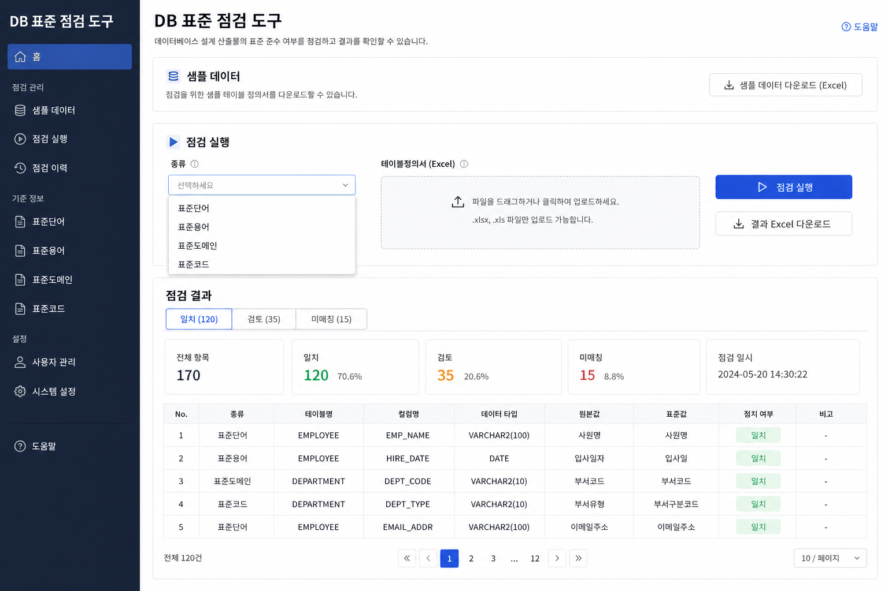
DB 표준 점검 UI

2. 화면 구성

2.1 Hero
- DB 표준 점검 도구 소개

2.2 샘플 데이터
기능 | 설명
샘플 다운로드 | kind별 예제 Excel (테이블정의서, 코드정의서)
파일 정보 | 제목, 설명, 용량

2.3 점검 실행 패널
UI 요소 | 기능
점검 종류 (kind) | word / term / domain / code
시트명 | Excel 시트 (자동 감지 가능)
설계서 Excel | .xlsx 업로드
표준 CSV (선택) | 단어/용어/도메인 CSV — 미업로드 시 MOIS 기본
점검 실행 | API /run 호출
결과 Excel | 점검 결과 xlsx 다운로드
단어집·용어집 | word-dict / term-dict xlsx 생성

2.4 점검 결과 패널
영역 | 설명
통계 | match / review / unmatch 건수
결과 탭 | 일치 / 검토 / 미매칭
검색 | 컬럼명·한글명 등 필터
결과 테이블 | 행별 매칭 상태, 표준값, 비고

결과 탭
탭 | 의미
일치 (match) | 표준과 완전 일치
검토 (review) | 부분 일치 — “영문 불일치만” 필터 가능
미매칭 (unmatch) | 표준에 없음

2.5 표준용어 생성 패널
기능 | 설명
한글명 입력 | 줄 단위로 여러 개 입력 가능
생성 실행 | 표준용어·영문약어 조회
결과 표 | exact(표준용어) / composed(단어조합) / none
권장 영문명 복사 | 클립보드 복사 버튼

3. 점검 종류 (kind) 상세
kind | 입력 파일 | 점검 내용
word | 테이블정의서 Excel | 컬럼·속성명이 공통표준단어에 있는지
term | 테이블정의서 Excel | 공통표준용어 (한글명·영문약어)
domain | 테이블정의서 Excel | 공통표준도메인 (데이터 타입·길이)
code | 코드정의서 Excel | 공통표준코드 값

4. 작동 방식
Excel 업로드 → validate (형식·시트 자동 감지)
→ (선택) 사용자 CSV 또는 MOIS 기본 사전 로드
→ kind별 매칭 엔진 실행
→ match / review / unmatch 분류 + stats
→ (캐시) 동일 파일+kind면 재실행 생략 가능
→ JSON 결과 → UI / xlsx export
설계서 형식 자동 감지: 목록형, 블록형, 코드정의서 등 여러 양식 지원.

5. 사용 방법 (단계별)

5.1 표준단어 점검
- 점검 종류 → word 선택
- 테이블정의서 .xlsx 업로드 → 검증 메시지 확인
- 점검 실행
- 미매칭 탭에서 표준 미등록 단어 확인
- 결과 Excel 다운로드

5.2 DBManager에서 넘어온 경우
- DBManager 설계서 → 스크립트 탭에서 DB 표준 점검으로 클릭
- 설계서가 자동 handoff (?from=db-manager, IndexedDB)
- kind 선택 후 점검 실행

5.3 표준용어 생성
- 하단 표준용어 생성에 한글 컬럼명 입력 (한 줄에 하나)
- 생성 클릭
- exact면 표준용어 그대로 사용, composed면 단어 조합 권장 영문명 참고

6. 입력·출력
구분 | 형식
입력 | .xlsx 테이블정의서 또는 코드정의서; optional .csv 표준
출력 (화면) | match[], review[], unmatch[], stats
출력 (파일) | chkdbstd_{kind}_result.xlsx, word-dict.xlsx, term-dict.xlsx

7. 환경 요구사항
- API 모듈: apps/api/chkdbstd/
- MOIS CSV + code index (pkl) 서버 번들
- CHKDBSTD_DIR (선택) — 표준 파일 경로 override

8. ER Modeler·DBManager와의 관계
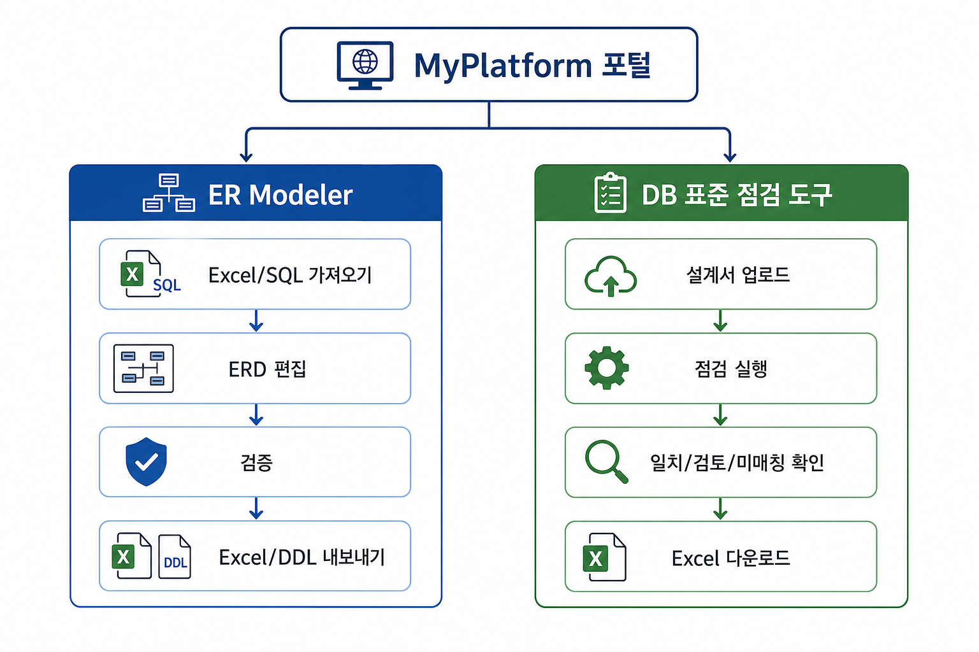
워크플로 개요
흐름 | 설명
Excel 설계서 → DB 표준 점검 | 명명·도메인 표준 준수 확인
Excel → DBManager | DDL 생성·DB 적용
Excel → ER Modeler | ERD 편집 후 다시 Excel export → 표준 점검
동일 테이블정의서 Excel 양식을 공유합니다.

DBManager — 사용자 매뉴얼

1. 개요
항목 | 내용
프로그램명 | DBManager
URL | /apps/db-manager
목적 | 테이블정의서(Excel) → PostgreSQL DDL 생성, Supabase/Postgres 적용, 데이터 관리, 설계서↔DB 동기화
DB | PostgreSQL (Supabase 연결 권장)

2. 화면 구성 — 5개 메인 탭
탭 | 이름 | 역할
1 | 설계서 → 스크립트 | Excel → CREATE TABLE + sample INSERT
2 | 스크립트 → 적용 | DB에 테이블·샘플 데이터 실행
3 | DB → 설계서 | DB 스키마 → Excel 역반영
4 | 데이터 관리 | 테이블 데이터 조회·수정·업로드
5 | 설계서 ↔ DB | diff 비교 + ALTER 실행
상단 PortalNav, Hero, DB 연결 상태 배지가 공통으로 표시됩니다.

3. 탭별 기능 상세

3.1 설계서 → 스크립트
UI / 기능 | 설명
샘플 테이블정의서 | API 제공 sample xlsx 다운로드
Excel 업로드 | .xlsx 선택
자동 검증 | 시트명, 설계서 형식, 테이블·컬럼 수 표시
DDL 생성 | CREATE TABLE + sample INSERT SQL 생성
테이블 목록 | 영문 테이블명, 한글명, 스키마, 컬럼 수
스크립트 탭 | 파일별 SQL 미리보기
ZIP 다운로드 | 전체 DDL 스크립트 묶음
DB 표준 점검으로 | chk-db-std handoff (IndexedDB)
작동 방식: Excel 파싱 → 테이블·컬럼 메타 추출 → PostgreSQL dialect DDL + INSERT 샘플.
주의: Database/스키마 생성 DDL은 포함하지 않음 — 테이블 + 샘플 INSERT만.

3.2 스크립트 → 적용
UI / 기능 | 설명
DB 연결 상태 | DATABASE_URL 설정 여부
Database명 | 연결된 DB 이름 표시
적용 스키마 | dropdown — SQL이 이 스키마로 rewrite
Step 1: 테이블 생성 | CREATE TABLE 일괄 실행
Step 2: 샘플 데이터 | INSERT (PK 자동 재부여)
최근 적용 이력 | 메타만 (SQL 본문 미보관)
작동 방식: 1단계에서 생성한 scripts[]를 선택 스키마에 맞게 변환 후 트랜잭션 실행.

3.3 DB → 설계서
UI / 기능 | 설명
양식 Excel (template) | 반드시 업로드 — 출력 양식
Database명 label | DB 이름 표기용
스키마 선택 | 대상 스키마
테이블 다중 선택 | export 대상
설계서 다운로드 | DB 구조를 template에 병합한 xlsx
용도: DB가 source of truth일 때 설계서를 최신화.

3.4 데이터 관리
UI / 기능 | 설명
스키마 / 테이블 | dropdown 선택
검색 (q) | 텍스트 필터
페이지네이션 | 100행/페이지
행 수정·삭제 | PK 기준 인라인 편집
CSV/xlsx/json export | API format 파라미터
CSV/Excel 업로드 | preview → conflict 정책
Conflict 정책 | skip / update / renumber / insert
업로드 오류 CSV | 실패 행 다운로드

3.5 설계서 ↔ DB
UI / 기능 | 설명
설계서 업로드 | Excel
비교 실행 | 설계서 vs live DB
changes 테이블 | kind, severity, table, column, detail
통계 | new_tables, add_columns, type_changes 등
safe_sql | 위험 낮은 ALTER
caution_sql | 타입 변경, NOT NULL 등 주의 ALTER
caution 포함 | checkbox
검증만 (dry_run) | SQL 미실행
ALTER 실행 | caution 선택 시 실제 적용

4. 사용 방법 — 전체 워크플로

4.1 신규 프로젝트 (설계서 → DB)
- 설계서 → 스크립트 — Excel 업로드 → DDL 생성
- (선택) DB 표준 점검으로 — 명명 표준 확인
- 스크립트 → 적용 — 스키마 선택 → 테이블 생성 → 샘플 데이터
- 데이터 관리 — CSV로 실데이터 업로드

4.2 DB 변경 후 설계서 맞추기
- DB → 설계서 — template + 테이블 선택 → 다운로드

4.3 설계서 변경 후 DB 맞추기
- 설계서 ↔ DB — Excel 업로드 → 비교
- safe/caution SQL 검토 → 검증만 또는 ALTER 실행

5. 작동 방식 (아키텍처)
Portal UI → /api/backend/v1/db-manager/*
→ apps/api/dbmanager/ (Excel parse, DDL gen, psycopg2)
→ PostgreSQL (Supabase)
이벤트 로그: run_events 테이블 (적용·diff 등 메타).

6. 입력·출력
구분 | 형식
입력 | .xlsx 테이블정의서; CSV/xlsx 데이터
출력 | JSON scripts[], ZIP ddl, Excel design export
DB | CREATE, INSERT, ALTER, SELECT, UPDATE, DELETE

7. 환경 요구사항
변수 | 필수 | 설명
DATABASE_URL | 적용/데이터/diff/reverse 시 | Postgres connection string
Transaction pooler | 비권장 | DDL은 direct connection 권장
샘플: apps/api/samples/dbmanager/design.sample.xlsx

8. 주의사항
- caution_sql은 데이터 손실 가능 — dry_run 먼저
- production DB에 직접 ALTER 전 백업 권장
- handoff로 넘긴 설계서는 브라우저 IndexedDB — 다른 기기에서는 재업로드 필요

ER Modeler — 사용자 매뉴얼

1. 개요
항목 | 내용
프로그램명 | ER Modeler
URL | /apps/er-modeler
목적 | 테이블정의서(Excel) 또는 SQL을 ERD로 가져와 시각 편집 후 설계서·DDL·다이어그램 내보내기
저장 | 브라우저 로컬 (IndexedDB/localStorage) — 서버 DB 불필요
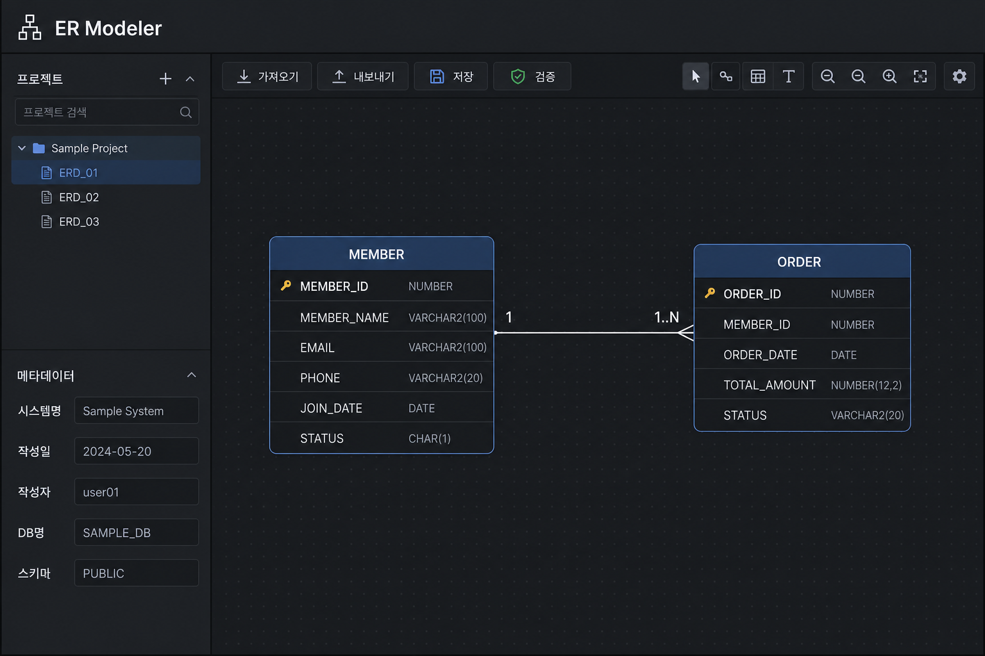
ER Modeler UI

2. 화면 구성

2.1 상단 바 (Top bar)
버튼 | 기능
가져오기 | Excel 또는 SQL import
내보내기 | Excel, PostgreSQL DDL, PNG/SVG/PDF
저장 | 현재 프로젝트 로컬 저장
자동 배치 | 테이블 노드 레이아웃 정렬
검증 | 모델 오류 목록 + 클릭 시 해당 테이블로 이동

2.2 왼쪽 사이드바
영역 | 기능
프로젝트 목록 | 저장된 프로젝트 전환
새 프로젝트 / 삭제 | 프로젝트 CRUD
테이블 검색 | 이름 필터
DB명 / 스키마 | 메타 정보 편집
도움말 | 단축키·사용 팁

2.3 캔버스 (중앙)
ReactFlow 기반 ERD:
요소 | 설명
테이블 노드 | 컬럼 목록, PK/FK 표시
관계 엣지 | FK 연결선, 카디널리티 라벨
MiniMap | 전체 축소 지도
Controls | 줌·팬

2.4 하단 도구栏
도구 | 단축/동작
선택 | Shift+클릭 다중 선택
새 테이블 | 캔버스 클릭으로 배치
연결 | 테이블 간 드래그 → FK + 카디널리티 선택
자물쇠 | 노드 이동·연결 잠금
이름 표시 | 한+영 / 한글만 / 영문만
관계 라벨 | 1:1, 1:N 등 표시 토글
키보드: Ctrl+Z / Ctrl+Y — undo/redo

3. 대화상자 (Dialogs)
대화상자 | 기능
가져오기 | Excel / SQL 선택; replace(전체 교체) vs append(추가)
가져오기 미리보기 | 추가·건너뜀 테이블 확인 후 적용
내보내기 | Excel, PostgreSQL script(zip), PNG/SVG/PDF 다이어그램
테이블 편집 | 영문 ID, 한글명
컬럼 편집 | 타입, PK/FK, nullable, comment
관계 편집 | 카디널리티 (1:1, 1:1..N, 1:N 등)
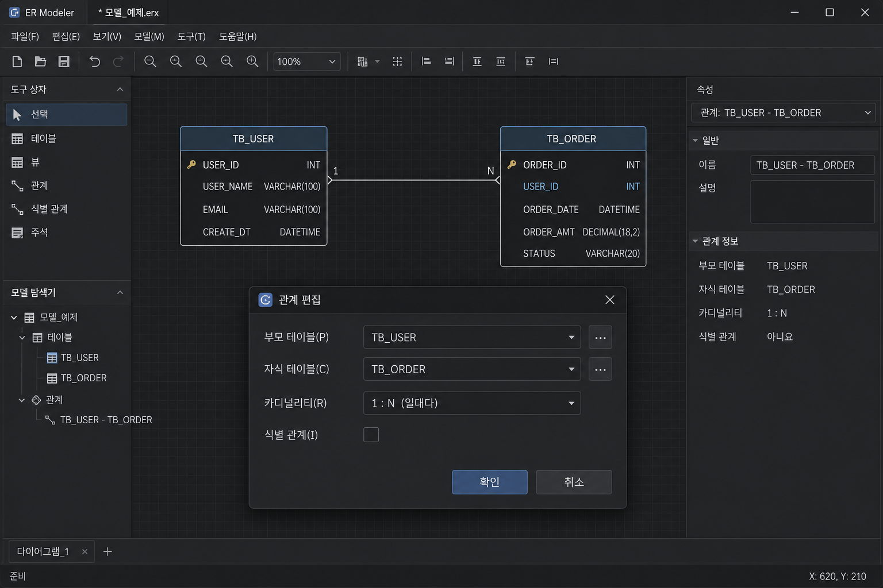
관계 편집

4. 기능 상세

4.1 Import (가져오기)
소스 | API | 동작
Excel | POST /v1/er-modeler/import | 테이블정의서 → ErProject JSON
SQL | POST /v1/er-modeler/import-sql | CREATE/ALTER/COMMENT 파싱

4.2 Export (내보내기)
형식 | 설명
Excel | DBManager·chk-db-std 호환 설계서
PostgreSQL DDL | Index Key 기반 PK/FK/UK/INDEX — zip 또는 json
PNG / SVG / PDF | 클라이언트 캔버스 캡처

4.3 검증 규칙
검사 | 설명
고아 테이블 | FK 없이 고립
FK 타입 불일치 | 참조 컬럼 타입 다름
PK 없음 | 기본키 미정의
순환 FK | 순환 참조
클릭 시 해당 테이블/관계로 jump.

4.4 로컬 프로젝트 저장
- ErProject JSON: tables, relations, positions
- 다중 프로젝트 — 브라우저별 독립
- 자동 저장 (편집 시)

5. 작동 방식
Excel/SQL → API import → ErProject (클라이언트 state)
→ ReactFlow 렌더 → 사용자 편집
→ (export) API generate 또는 클라이언트 diagram
→ localStorage/IndexedDB persist
DB 연결 없이 import/export API만 사용합니다 (generate DDL은 모델 JSON 기반).

6. 사용 방법 (단계별)
- 새 프로젝트 또는 가져오기 (Excel/SQL)
- 가져오기 미리보기 확인 → 적용
- 캔버스에서 테이블 추가·컬럼 편집·연결로 FK 생성
- 자동 배치로 정리
- 검증 → 오류 수정
- 내보내기 — 설계서 Excel / DDL zip / 다이어그램
- 저장 (로컬)

DB 표준 점검과 함께 쓰기
- ER Modeler에서 Excel export
- DB 표준 점검 앱에서 word/term/domain 점검
- 수정 후 다시 import

7. 입력·출력
구분 | 형식
입력 | .xlsx 테이블정의서; SQL 파일/텍스트
내부 | ErProject JSON
출력 | Excel, PostgreSQL DDL zip, PNG/SVG/PDF

8. 주의사항
- 프로젝트는 브라우저 로컬 — 다른 PC·시크릿 모드에서는 없음 (export로 백업)
- SQL import는 모든 dialect 완벽 지원 아님 — PostgreSQL CREATE 위주
- 대형 모델(100+ 테이블)은 캔버스 성능 저하 가능 — 검색·자동배치 활용

DeliverableManager — 사용자 매뉴얼

1. 개요
항목 | 내용
프로그램명 | DeliverableManager
URL | /apps/deliverable-manager
목적 | SI/PMO 산출물 목록 조회 — 단계·활동별 산출물·양식·참고자료 카탈로그
상태 | 공개 테스트용 — 실제 문서 본문은 회사 PC·Storage placeholder

2. 화면 구성

2.1 Hero
- 산출물 관리 소개

2.2 탭 (2개)
탭 ID | 이름 | 내용
biz | 사업관리 | 사업 단계 산출물
dev | 개발관리 | 개발 단계 산출물

2.3 툴바
UI | 기능
단계 (phase) | dropdown — 프로젝트 단계 필터
상태 | 전체 / 미착수 / 작성중 / 완료
검색 | 산출물명·코드·활동명
목록 새로고침 | Supabase catalog 재로드
목록 갱신 방법 | 관리자용 help (placeholder 빌드·업로드)

2.4 산출물 테이블 (데스크톱)
컬럼 | 설명
단계 | phase
코드 | 산출물 코드
활동 | WBS/활동명
작업 | task
산출물 | deliverable 이름
대/중/소 | 분류 + M/O badge
상태 | 미착수 / 작성중 / 완료 (로컬)
문서 | 산출물 / 양식 / 참고 버튼
모바일: 카드 레이아웃으로 동일 정보 표시.

3. 기능 상세

3.1 카탈로그 데이터
항목 | 설명
출처 | Supabase Storage catalog.json
seed | supabase/seed/deliverable-manager/
읽기 전용 | 사용자가 목록 구조를 UI에서 편집하지 않음

3.2 문서 종류 (document kind)
kind | 버튼 라벨 | 의미
deliverable | 산출물 | 본 산출물 문서
template | 양식 | 작성 양식
reference | 참고 | 참고 자료
한 행에 여러 파일이 있으면 파일 선택 picker 후 미리보기.

3.3 작성 상태 (로컬만)
상태 | 표시 | 저장
미착수 | none | —
작성중 | wip | localStorage
완료 | done | localStorage
작동 방식: 상태 버튼 클릭 시 none → wip → done 순환. 서버 동기화 없음 — 기기·브라우저별.

3.4 미리보기·다운로드
기능 | 설명
미리보기 modal | Storage placeholder 텍스트 표시
다운로드 | placeholder를 .txt로 저장
실제 Word/PDF는 회사 환경·Storage에 별도 관리.

4. 사용 방법 (단계별)
- /apps/deliverable-manager 접속
- 사업관리 또는 개발관리 탭 선택
- 단계·상태·검색으로 목록 필터
- 행의 산출물 / 양식 / 참고 클릭 → 미리보기
- 작성 진행 시 상태 버튼으로 wip/done 표시 (본인 진행 관리용)

5. 입력·출력
구분 | 형식
입력 | 없음 (조회 전용)
출력 | placeholder .txt 다운로드
로컬 상태 | localStorage JSON

6. 환경 요구사항
변수 | 용도
NEXT_PUBLIC_SUPABASE_URL | catalog fetch
관리자: build_placeholders.py → upload_placeholders.py로 Storage 갱신.

7. 주의사항
- 실문서 저장소 아님 — PMO 체크리스트·목록 뷰어 성격
- 작성 상태는 다른 PC와 공유되지 않음
- catalog 없으면 빈 목록 — Supabase seed·업로드 확인

ReceiptToPDF — 사용자 매뉴얼

1. 개요
항목 | 내용
프로그램명 | ReceiptToPDF
URL | /apps/receipt-to-pdf → /receipt-to-pdf/index.html
목적 | 영수증 촬영·갤러리 이미지를 A4 PDF로 묶기
특징 | 100% 클라이언트 — 서버 업로드 없음, PWA 지원

2. 화면 구성

2.1 메인 화면
영역 | 설명
영수증 목록 | 추가된 이미지 썸네일·순서
툴바 | PDF 만들기, 저장 목록, 설정
빈 상태 | “영수증을 추가하세요” 안내
인앱 브라우저 경고 | 카카오/네이버 등 인앱 WebView 사용 시 배너

2.2 하단 캡처 모드 (footer)
모드 | 설명
개별 (1장씩) | 2~4장을 한 PDF 페이지에 배치
여러 장 한번에 | 사진 1장 = PDF 1페이지

2.3 모달
모달 | 기능
전체 미리보기 | 갤러리 형태 이미지 목록
PDF 미리보기 | 생성 전 PDF layout 확인
이미지 상세 | 스와이프 prev/next
저장된 PDF | IndexedDB 백업 목록 + PDF 보기

3. 기능 상세

3.1 이미지 추가
방법 | 설명
카메라 촬영 | capture=environment — 후면 카메라
갤러리 다중 선택 | jpeg, png, webp

3.2 편집
기능 | 설명
순서 변경 | 목록에서 ↑↓
삭제 | 개별 이미지 제거
배경 흰색 처리 | 어두운 책상 위 영수증 — 토글 ON/OFF

3.3 PDF 생성 (작동 방식)
이미지[] → (선택) whiten 처리 → pdf-lib로 A4 페이지 구성
→ 개별 모드: 2~4장/페이지 그리드
→ 일괄 모드: 1장/페이지
→ Blob → 미리보기 → 다운로드 + IndexedDB 백업
서버 미사용 — 모든 처리가 브라우저에서 완료.

3.4 저장
저장소 | 내용
기기 다운로드 | PDF 파일 (자동 파일명)
IndexedDB | PDF 바이너리 백업 — 저장된 PDF 열기에서 재다운로드
외부 PDF 선택 | 기기에 있는 다른 PDF 불러오기 (viewer)

3.5 PWA
- manifest.json — 홈 화면 추가 가능
- 오프라인은 제한적 (최초 로드 후 일부 캐시)

4. 사용 방법 (단계별)

4.1 개별 모드 (한 페이지에 여러 영수증)
- 하단 개별 (1장씩) 선택
- 촬영 또는 갤러리로 2~4장 추가
- (선택) 배경 흰색 처리 ON
- (선택) 순서 조정
- PDF 만들기 → 미리보기 확인
- 저장하고 다운로드

4.2 일괄 모드 (장당 1영수증)
- 여러 장 한번에 선택
- 영수증마다 1장씩 추가
- PDF 만들기 → 저장

4.3 이전 PDF 다시 받기
- 저장된 PDF 열기
- 목록에서 선택 → PDF 보기 / 다운로드

5. 입력·출력
구분 | 형식
입력 | 이미지 (camera/gallery); optional 외부 PDF
출력 | A4 PDF (pdf-lib)
파일명 | 날짜·시간 기반 자동 생성

6. 환경 요구사항
- 모던 모바일 브라우저 (Chrome, Safari) 권장
- HTTPS 또는 localhost — 카메라 API
- 인앱 브라우저(카톡 등)는 카메라·다운로드 제한 — Safari/Chrome에서 열기 권장

7. 주의사항
- PDF는 이 기기 브라우저 IndexedDB에만 백업 — 브라우저 데이터 삭제 시 소실
- 서버에 영수증 업로드되지 않음 (개인정보 로컬 처리)
- 대용량 다장 PDF는 저사양 기기에서 느릴 수 있음

MyGantt — 사용자 매뉴얼

1. 개요
항목 | 내용
프로그램명 | MyGantt
URL | /apps/my-gantt
목적 | WBS 기반 일정·간트 관리, 공정율, 휴일, 공유 링크, 인쇄
저장 | localStorage (프로젝트 라이브러리) + Supabase (공유 링크)

2. 화면 구성

2.1 ProjectHeader (상단)
필드 / 버튼 | 설명
프로젝트명 | 프로젝트 제목
업체명 | 고객/수행사
PM | PM 이름
Project Start/End Date | 전체 기간
기준일 (as-of) | 공정율 시뮬레이션 기준일 + 오늘 버튼
Display Week | 간트 주 단위 표시
프로젝트 라이브러리 | 새/복제/삭제/전환
가져오기 / 내보내기 | Excel, JSON
템플릿 | 샘플 xlsx 다운로드
휴일목록 | 휴일 편집 dialog
공유 링크 | Supabase view/edit URL
인쇄 | 표만 / 표+간트

2.2 Split pane (본문)
영역 | 설명
Task table (왼쪽) | WBS 계층 테이블
Gantt chart (오른쪽) | 막대 간트
분할선 | 드래그로 비율 조절 (localStorage 저장)
모바ile: 표 / 간트 토글로 한쪽만 표시.

2.3 Task table 컬럼
컬럼 | 설명
WBS | 계층 번호
TASK | 작업명
LEAD | 담당
계획START/END | 계획 일정
실제START/END | 실적 일정
DAYS, WORK, M/D | 공수
총일수 | 자동 계산
계획공정율 / 실제공정율 | %
비중 | weight
계획실적 / 실행실적
공정율 | rollup
산출물 | deliverable 텍스트

3. 기능 상세

3.1 WBS 편집
기능 | 설명
행 추가 | 형제 task
하위 추가 | child task
들여쓰기 / 내어쓰기 | WBS 레벨 변경
위/아래 이동 | 순서 변경
하위 트리 삭제 | subtree delete

3.2 Gantt 차트
기능 | 설명
Plan bar 드래그 | 계획 시작·종료일 변경
스크롤 동기 | 표 ↔ 간트 세로 스크롤 연동
휴일 표시 | 휴일 목록 반영

3.3 자동 계산 (작동 방식)
- 총일수, 공정율, 상위 WBS rollup — 하위 task 기준 자동
- 기준일 변경 시 as-of 공정율 재계산
- 휴일 — 주말 + 사용자 정의 + (선택) 한국 공휴일 merge

3.4 휴일목록
- Dialog에서 날짜 추가·삭제
- 간트·일수 계산에서 제외

3.5 프로젝트 라이브러리
기능 | 설명
새 프로젝트 | 빈 WBS
복제 | 현재 프로젝트 복사
삭제 | 프로젝트 제거
전환 | dropdown 선택
저장: browser localStorage — 기기별.

3.6 Import / Export
형식 | 설명
Excel | .xlsx / .xls — 템플릿 호환
JSON | 전체 프로젝트 구조
템플릿 | /samples/my-gantt/일정계획_템플릿.xlsx

3.7 공유 링크 (Supabase)
링크 종류 | 권한
edit | URL + edit key — 클라우드 sync, 수정 가능
view | view URL only — 읽기 전용
작동 방식: gantt_projects RPC — edit 링크로 열면 Supabase에 저장·동기화.
로컬만: Supabase 미설정 시 공유 없이 localStorage만 사용.

3.8 인쇄
옵션 | 출력
표만 | task table
표+간트 | split layout
브라우저 인쇄 dialog 사용.

4. 사용 방법 (단계별)

4.1 새 프로젝트
- 새 프로젝트 → 프로젝트명·기간·PM 입력
- Task 추가 → WBS 구조 편집
- 계획일 입력 또는 Gantt bar 드래그
- 휴일목록 설정 (필요 시)
- 엑셀 내보내기 또는 인쇄

4.2 Excel에서 가져오기
- 템플릿 다운로드 참고
- 가져오기 → xlsx 선택
- 컬럼 매핑 확인 → 적용

4.3 공유 (팀 협업)
- Supabase env 설정 확인
- 공유 링크 만들기 → edit URL 복사 (동료에게)
- view URL은 stakeholder용 읽기 전용

4.4 웹 품질 진단 연계
MyGantt TSX에 data-wq-target, data-wq-state 속성을 두면 웹 품질 진단에서 화면 시나리오 자동 추출 가능. 가이드: apps/api/web_quality/docs/my-gantt-scenario-guide.md

5. 입력·출력
구분 | 형식
입력 | Excel, JSON import
출력 | Excel, JSON export; browser print
공유 | Supabase cloud (edit link)

6. 환경 요구사항
변수 | 용도
NEXT_PUBLIC_SUPABASE_URL | 공유 링크
NEXT_PUBLIC_SUPABASE_ANON_KEY | Supabase RPC
Migration: supabase/migrations/20260813000000_gantt_projects.sql

7. 주의사항
- 로컬 프로젝트는 브라우저 삭제 시 소실 — 주기적 JSON/Excel export
- edit key가 있는 URL은 수정 권한 — 외부 유출 주의
- view 링크는 read-only이나 프로젝트 내용은 노출됨
- 대형 WBS(500+ rows)는 표·간트 성능 저하 가능

